
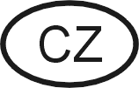 PŮVODNÍ NÁVOD K POUŽITÍ
VÝROBEK: Ponorné čerpadlo RUCHE 1NG
Ponorné čerpadlo RUCHE 1NG slouží k čerpání čisté a mírně zkalené vody do maximální teploty 35 stupňů Celsia bez obsahu mechanických nečistot a abrasivních částic. Škála použití tohoto čerpadla je velmi široká, a to jak k zásobování vodou v rodinných domcích a na chatách, k přečerpávání do nádrží, k odvodňování, tak i k postřiku zahrádek, mytí vozidel, hospodářského nářadí atd.
Obsluha čerpadla je velmi jednoduchá a nemalou výhodou jsou jeho vnější rozměry, které umožňují použití i ve vrtaných studních již od průměru 104 mm. Další jeho výhodou je nízká hmotnost, nízká spotřeba elektrické energie, snadná přemístitelnost a instalace k provozu. Čerpadlo je vybaveno tepelnou pojistkou.

Technické údaje:
průtok čerpadla Q l / s 0,2-0,4
dopravní tlak Pdo Mpa 0,40-0,0
(dopravní výška Hdo) (m) 40-0
maximální ponor pod hladinou m 10
maximální výstupní tlak Pmax m 63
minimální průměr vrtu mm 104
výtlačná přípojka na hadici G 1/2"-3/4“
provozní napětí V/AC 230
jmenovitý proud A/AC 3,3
příkon W 220
kmitočet Hz 50
krytí el.zařízení IP X8
maximální průměr čerpadla mm 99
délka čerpadla mm 275
hmotnost bez pohyblivého přívodu kg 3,3
délka pohyblivého přívodu m 15 - 50
provozní režim S3 – 2h/20min

POPIS:
Čerpadlo je konstruováno jako ponorné. Pracuje na principu elektromagnetu. Statorová cívka přitahuje kotvu ve frekvenci napájecího napětí a ta uvádí do pohybu pracovní pryžový píst. Čerpadlo tedy pracuje jako vibrační. Všechny pohyblivé části jsou uloženy v silentblocích.
Těleso čerpadla je vyrobeno z hliníkových slitin, pracovní pohyblivé části z pryže, hřídel z pevnostní oceli, další části z nerezové oceli. K čerpadlu je standardně připojen přívodní vodič délky 15m (25 m) s vidlicí.
Čerpadlo pracuje v režimu S3 – 2h/20 min, To znamená, že po 2 hodinách nepřetržitého chodu je nutné jej na 20 minut vypnout. V případě, že se toto neučiní, dochází ke škodlivému namáhání cívky čerpadla. Může dojít k vypnutí samočinnou tepelnou pojistkou. Po vychladnutí pojistka čerpadlo opět zapne.
Výtlak čerpadla nesmí být v žádném případě zcela uzavřen ani neúměrně přiškrcen. Toto je možné pouze v případě, že soustavu doplníte systémem automatického vypínání při dosažení jmenovitého tlaku. (např, adaptérem DV1 nebo domácí vodárnou DV2 které pro tyto účely vyrábíme).
PŘÍPRAVA K PROVOZU:
Na vývod čerpadla nasadíme hadici, čerpadlo upevníme za otvor ve vrchním nálitku na závěsnou šňůru, která je k čerpadlu dodávána, nebo silonové lanko a spustíme do čerpané kapaliny. POZOR, je nutno počítat s prověšením závěsné šňůry o cca 10%. Čerpadlo je tedy nutné zavěsit s dostatečnou vzdáleností ode dna a takovým způsobem, aby ani po případném prověšení závěsného lanka neviselo čerpadlo na přívodním kabelu! Vidlici pohyblivého přívodu zasuneme do zásuvky 230 V AC 50 Hz, zapojené v souladu s požadavky platných norem a předpisů, která je jištěna jističem max. 6A a vybavena proudovým chráničem s vybavovacím proudem Idif max. 30 mA - tím je čerpadlo zapnuto. Čerpadlo musí být volně zavěšeno a nesmí se dotýkat stěn ani dna, jinak hrozí jeho mechanické poškození (prodření). Rovněž musí být celé ponořené. Závěsným okem čerpadla nesmí být provlečen žádný kovový předmět (lanko, šroub, drát).
Čerpadlo nevyžaduje žádnou další údržbu.

ZAPNUTÍ A VYPNUTÍ ČERPADLA
Čerpadlo se uvádí do provozu zasunutím vidlice pohyblivého přívodu do zásuvky pevného rozvodu a vypíná jejím vytažením.

MOŽNÉ ZÁVADY, JEJICH PŘÍČINY A ODSTRANĚNÍ
Menší výkon čerpadla - zacpaný sací koš. Vyčistit opatrně tenkým šroubovákem a čerpadlo nainstalovat tak, aby nenasávalo mechanické částice.
- Poškozený pryžový píst. Je nutná výměna pístu. Výměnu pístu i klapky si může provést zručnější uživatel vybavený alespoň základním dílenským nářadím (po uplynutí záruční doby). Ostatním doporučujeme tuto opravu svěřit odborné opravně.

OPRAVY A REKLAMACE
Na čerpadlo poskytujeme záruku 2 roky od dne prodeje, dalších 3 roky vám provedeme servisní práce zdarma. Záruka se vztahuje na výrobní vady, nevztahuje se na vady způsobené nesprávným použitím nebo neodbornými zásahy. Záruku vždy uplatňujte pouze u svého prodejce nebo přímo u výrobce (viz. Záruční list)

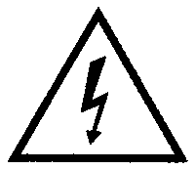
UPOZORNĚNÍ:
Před spuštěním čerpadla do čerpané kapaliny je nutné zkontrolovat přívodní kabel, zda není mechanicky poškozen. V případě poškození přívodního kabelu je nutná oprava u výrobce který je vybaven speciálními nástroji.
POZOR: Přívodní pohyblivý kabel musí být vždy uložen tak, aby nemohlo dojít k jeho poškození o hrany a ostřejší výstupky nebo pošlapáním či přejetím popřípadě pádem předmětů. Na kabel nikdy nic nepokládejte.
Veškeré opravy elektrické části čerpadla může provádět pouze odborný servis. Čerpadlo nesmí být v žádném případě zavěšeno na přívodním kabelu ! ! ! POZOR, je nutno počítat s prověšením závěsné šňůry o cca 10%. Čerpadlo je spotřebič třídy 1, síťový přívod obsahuje ochranný vodič. Musí být připojeno k rozvodu, který je proveden dle ČSN. Čerpadlo je konstruováno jako ponorné a může být ponořeno dlouhodobě. Naopak je nutné, aby v normálním režimu chodu bylo vždy celé ponořené. Před jakoukoliv manipulací je nutné čerpadlo odpojit od sítě vytažením ze zásuvky. Čerpadlo se nesmí používat při teplotách pod 0 stupňů Celsia. Dodavatel neručí za škody vzniklé nesprávným použitím výrobku. Čerpadlo ani přívodní kabel se nesmí dotýkat stěn ani dna studně nebo nádrže, jinak hrozí jejich prodření vlivem provozních vibrací ( viz.schéma instalace).S čerpadlem smí manipulovat pouze osoba starší 18 let, obeznámená s návodem k použití a všeobecnými bezpečnostními předpisy. (vyhláška ČÚBP č. 48/1982 Sb.) Čerpadlo se nesmí používat v nádržích a bazénech, v nichž se současně zdržují lidé nebo zvířata. Nikdy se nedotýkejte elektrických částí čerpadla jsou-li mokré, nebo jsou-li vaše ruce mokré.
BEZPEČNOSTNÍ POKYNY:
Před spuštěním čerpadla je třeba se důkladně seznámit s celým návodem k použití.
- Před použitím čerpadla důkladně zkontrolujte kabel a vidličku zda nejsou poškozeny. V případě jakéhokoliv poškození čerpadlo nepoužívejte a s svěřte jej odbornému servisu.
- Čerpadlo nikdy nepoužívejte k čerpání agresivních, zápalných a výbušných kapalin.
- Čerpadlo nikdy nezavěšujte ani s ním nemanipulujte za přívodní kabel.
- Čerpadlo vždy zapojujte pouze do řádně zapojené zásuvky s ochranným vodičem, jištěnou jističem alespoň 6A a proudovým chráničem Idif 30 mA, odpovídající příslušným ČSN.
- Čerpadlo se nesmí používat v nádržích a bazénech, v kterých, nebo v jejichž ochranných pásmech se nachází osoby nebo zvířata.
- Nikdy se nedotýkejte elektrických částí čerpadla, jsou – li Vaše ruce mokré.
- Čerpadlo smí obsluhovat pouze osoba starší 18 let, duševně a fyzicky způsobilá, seznámená s návodem k použití a všeobecnými bezpečnostními předpisy.
- Čerpadlo používejte jen pro účely, ke kterým je určeno a v souladu s návodem k použití.
- Před jakoukoliv manipulací s čerpadlem, kabelem nebo jeho el. příslušenstvím jej vždy odpojte od el. sítě vytažením ze zásuvky.
- Uživatel je povinen zajistit kontrolu elektrických parametrů dle ČSN 33 1610 a ČSN 33 1600 (revize).
- V případě zjištění nesprávného chodu čerpadla nebo poškození čerpadla či jeho částí jej okamžitě odpojte od el. sítě a předejte odbornému servisu.
12. Uživatel je povinen zajistit kontrolu elektrických parametrů dle ČSN 33 1610 a ČSN
33 1600 (revize).

UPOZORNĚNÍ:
Tento spotřebič není určen pro používání osobami (včetně dětí, jimž fyzická, smyslová nebo mentální neschopnost či nedostatek zkušeností a znalostí zabraňuje v bezpečném používání spotřebiče, pokud na ně nebude dohlíženo nebo pokud nebyly instruovány ohledně použití spotřebiče osobou zodpovědnou za jejich bezpečnost.
Na děti by se mělo dohlížet, aby se zajistilo, že si nebudou se spotřebičem hrát.
Použití jakýmkoliv jiným způsobem než uvádí výrobce je v rozporu s určením stroje! Tento stroj musí být provozován pouze osobami, jež dobře znají jeho vlastnosti a jsou obeznámeny s příslušnými předpisy jeho provozu. Jakékoliv svévolné změny provedené na tomto stroji bez svolení, zbavují výrobce zodpovědnosti za následné škody nebo zranění! Pokud charakter stroje umožňuje jeho použití i k jiným účelům, které nejsou vyjmenovány v jeho určení nebo zakázaných činnostech, je uživatel povinen (pokud chce tuto činnost provádět) toto konání konzultovat s výrobcem.

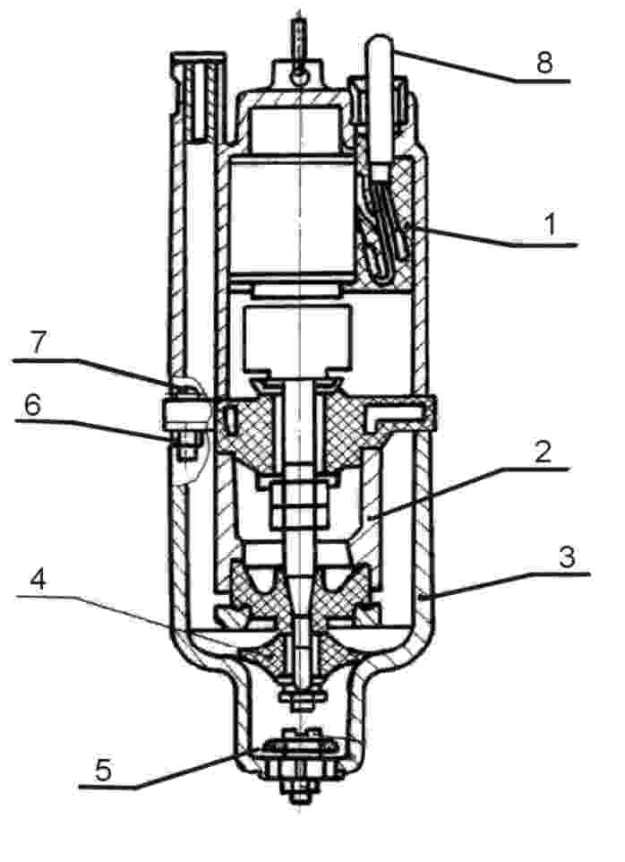
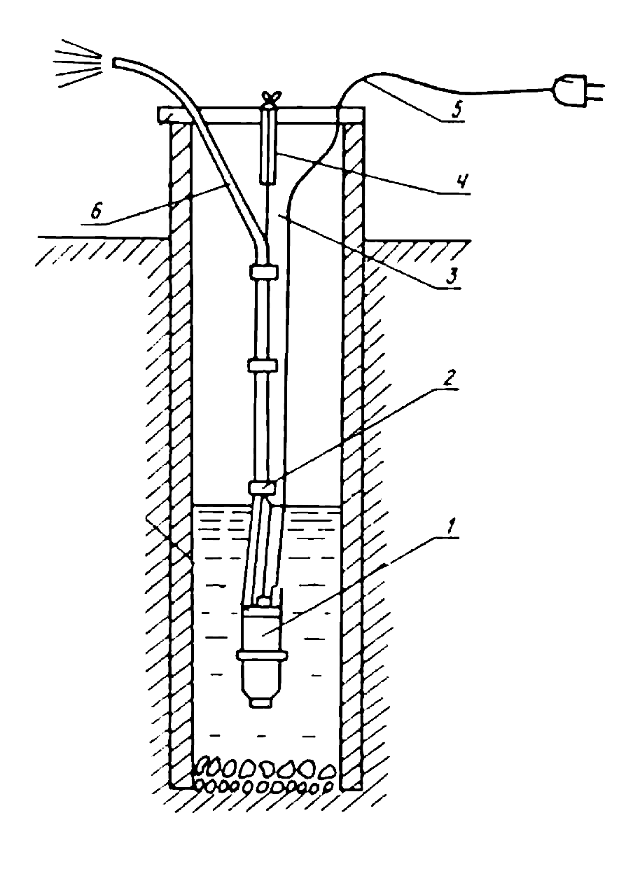
1. Schéma instalace čerpadla 2. Schéma konstrukce čerpadla
_

- tělo čerpadla  - páska, kterou je možno upevnit hadici k závěsnému lanku ( např. izolační páska, provázek apod.)  - závěsné lanko  - gumová podložka pro případnou ochranu závěsu před poškozením hranou překladu např. kousek hadice (není součástí dodávky)  - pohyblivý přívod  - výtlačná hadice G 1/2 " – 3/4" (není součástí dodávky) | - blok pohonu čerpadla s elektromagnetem  - vibrátor  - tělo čerpadla  - pracovní pryžový píst  - pryžová zpětná klapka  - matice  - šroub spojující blok pohonu s tělem  - pohyblivý přívod

Distributor v EU: Ing. Jiří Houdek – ALFA expo, Fischerova 36, 77900 Olomouc
Provozovna Jana Koziny 26, 77900 Olomouc – Czech Republic
LIKVIDACE ČERPADLA:
Čerpadlo určené k likvidaci zlikvidujte v souladu s platnými předpisy o ochraně životního prostředí, nejlépe ve spolupráci s odbornou firmou – čerpadlo odevzdejte do příslušného sběrného dvora nebo vašemu prodejci čerpadel, popřípadě zašlete na adresu výrobce (jedná se o elektroodpad).

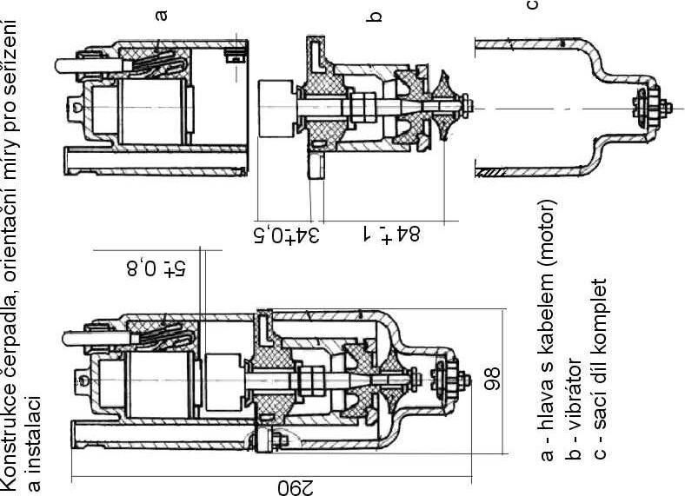

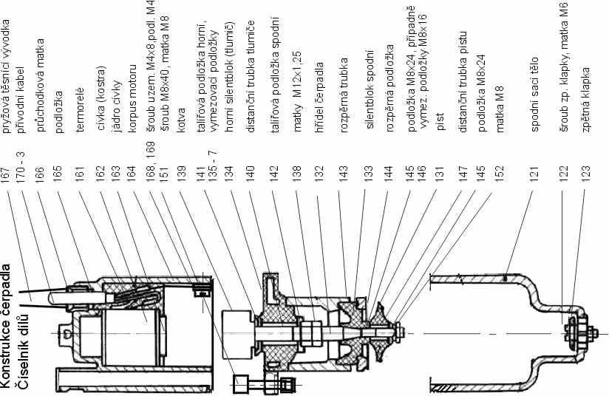

 PREKLAD PÔVODNÉHO NÁVODU NA POUŽITIE
VÝROBOK: Ponorné čerpadlo RUCHE 1NG
Ponorné čerpadlo RUCHE 1NG slúži na čerpanie čistej a mierne zakalenej vody do maximálnej teploty 35 stupňov Celzia bez obsahu mechanických nečistôt a abrazívnych častíc. Škála použitia tohto čerpadla je veľmi široká a to tak na zásobovanie vodou rodinných domov a chát, na prečerpávanie do nádrží, k odvodňovaniu, ako i k postreku záhrad, umývaniu vozidiel a hospodárskeho náradia atď.
Obsluha čerpadla je veľmi jednoduchá a jeho nemalou výhodou sú vonkajšie rozmery, ktoré umožňujú použitie i vo vŕtaných studniach už od priemeru 104 mm. Jeho ďalšou výhodou je nízka hmotnosť, nízka spotreba elektrickej energie, jednoduchá premiestniteľnosť a inštalácia k prevádzke. Čerpadlo je vybavené tepelnou poistkou.

Technické údaje:
prietok čerpadla Q l/s 0,2 - 0,4
dopravný tlak P do Mpa 0,4 - 0,0
(dopravná výška H do) (m) 40 - 0
maximálny ponor pod hladinu m 10
maximálny výstupný tlak P max m 63
minimálny priemer vrtu mm 104
výtlačná prípojka na hadicu G 1/2"-3/4"
prevádzkové napätie V/AC 230
menovitý prúd A/AC 3,3
príkon W 220
kmitočet Hz 50
krytie IP X8
maximálny priemer čerpadla mm 99
dĺžka čerpadla mm 275
hmotnosť bez prív. vodičov kg 3,3
dĺžka prív. kábla m 15 - 50
prevádzkový režim S3-2h/20min

POPIS:
Čerpadlo je konštruované ako ponorné. Pracuje na princípe elektromagnetu. Statorová cievka priťahuje kotvu vo frekvencii napájacieho napätia a tá uvádza do pohybu pracovný gumový piest. Čerpadlo teda pracuje ako ponorné. Všetky pohyblivé časti sú uložené v silentblokoch.
Teleso čerpadla je vyrobené z nerezových zliatin, pracovné pohyblivé časti z gumy, hriadeľ z pevnostnej ocele, ďalšie časti z nerezovej ocele. K čerpadlu je štandardne pripojený prívodný vodič dlhý 15m (25 m) s vidlicou.
Čerpadlo pracuje v režime S3 - 2h/20 min., čo znamená, že po 2 hodinách nepretržitého chodu je nutné ho na 20 minút vypnúť. V prípade, že sa tak nespraví, dochádza ku škodlivému namáhaniu cievky čerpadla. Môže dôjsť k vypnutiu samočinnou tepelnou poistkou. Po vychladnutí poistka čerpadlo opäť zapne.

PRÍPRAVA K PREVÁDZKE:
Na vývod čerpadla nasadíme hadicu, čerpadlo upevníme za otvor vo vrchnom závesnom očku na závesnú šnúru, ktorá je k čerpadlu dodávaná, alebo silonové lanko a spustíme do čerpanej kvapaliny. Prívodnú šnúru zasunieme do zásuvky 230 V 50 Hz, ktorá je istená ističom 6A , zaopatrená ochranným vodičom a prúdovým chráničom s vybavovacím prúdom Idif. max 30 mA, tým je čerpadlo zapnuté. Čerpadlo musí byť voľne zavesené a nesmie sa dotýkať stien ani dna, lebo hrozí jeho mechanické poškodenie(predretie). Taktiež musí byť celé ponorené. Závesným okom čerpadla nesmie byť prevlečený žiadny kovový predmet (lanko, skrutka, drôt).
Po prvom uvedení čerpadlo do prevádzky, skontrolujte po 20 - 25 hodinách chodu skrutky na tele čerpadla, či nie sú povolené. Čerpadlo nevyžaduje žiadnu ďalšiu údržbu.

ZAPNUTIE A VYPNUTIE ČERPADLA
Čerpadlo sa uvádza do prevádzky zasunutím zástrčky do zásuvky a vypína vytiahnutím.

MOŽNÉ ZÁVADY, ICH PRÍČINY A ODSTRÁNENIE
Menší výkon čerpadla -upchatý sací kôš. Opatrne ho vyčistíme tenkým skrutkovačom a čerpadlo nainštalujeme tak, aby nenasávalo mechanické častice.
- poškodený gumový piest. Je nutná výmena piestu. Zručnejší užívateľ vybavený aspoň základným dielenským náradím (po uplynutí záručnej doby) si môže túto výmenu piestu klapky vykonať sám. Ostatným odporúčame túto opravu zveriť odbornej opravárni.

OPRAVY A REKLAMÁCIE
Na čerpadlo poskytujeme záruku 24 mesiacov odo dňa predaja. Záruka sa vzťahuje na výrobné vady, nevzťahuje sa na vady spôsobené nesprávnym použitím, alebo neodbornými zásahmi. Záruku vždy uplatňujte len u svojho predajcu alebo priamo u výrobcu (viď Záručný list)
UPOZORNENIE:
Pred spustením čerpadla do čerpanej kvapaliny je nutné skontrolovať prívodný kábel, či nie je mechanicky poškodený. V prípade poškodenia prívodného kábla je nutná oprava u výrobcu, ktorý je vybavený špeciálnymi nástrojmi.
POZOR: Prívodní pohyblivý kábel musia byť vždy uložený tak, aby nemohlo dôjsť k jeho poškodeniu o hrany a ostrejšie výstupkami, kolesami vozidiel alebo pošliapaním , prípadne pádom predmetov. Na kábel nikdy nič nepokladajte.
Všetky opravy elektrickej časti čerpadla môže prevádzať len odborný servis. Čerpadlo nesmie byť v žiadnom prípade zavesené na prívodnom kábli!!! Čerpadlo je spotrebič triedy 1, sieťový prívod obsahuje ochranný vodič. Musí byť pripojený k rozvodu, ktorý je zapojený podľa SŠN. Čerpadlo je konštruované ako ponorné a môže byť ponorené dlhodobo. Naopak je nutné, aby v normálnom režime chodu bolo vždy celé ponorené. Pred akoukoľvek manipuláciou je nutné čerpadlo odpojiť od siete vytiahnutím zásuvky. Čerpadlo sa nesmie používať pri teplotách pod 0 stupňov Celzia. Dodávateľ neručí za škody vzniknuté nesprávnym použitím výrobku.
Čerpadlo ani prívodný kábel sa nesmie dotýkať stien, dna studne alebo nádrže, lebo hrozí ich predretie vplyvom prevádzkových vibrácií (viz. schéma inštalácie).
S čerpadlom smie manipulovať len osoba staršia 18 rokov, oboznámená s návodom na použitie a všeobecnými bezpečnostnými predpismi.
Čerpadlo sa nesmie používať v nádržiach a bazénoch, v ktorých sa súčasne zdržujú ľudia alebo zvieratá. Nikdy sa nedotýkajte elektrických častí čerpadla ak sú mokré, alebo ak sú mokré vaše ruky.
Výtlak čerpadla nesmie byť v žiadnom prípade úplne uzatvorený. Toto je možné iba v prípade, že sústavu doplníte systémom automatického vypínania pri dosiahnutie menovitého tlaku.

BEZPEČNOSTNÉ POKYNY:
Pred spustením čerpadla je potrebné sa dôkladne oboznámiť s celým návodom na použitie.
1. Pred použitím čerpadlá dôkladne skontrolujte kábel a vidličku či nie sú poškodené. V prípade
akéhokoľvek poškodenia čerpadlo nepoužívajte a zverte ho odbornému servisu.
2. Čerpadlo nikdy nepoužívajte na čerpanie agresívnych, zápalných a výbušných kvapalín.
3. Čerpadlo nikdy nezavesujte ani s ním nemanipulujte za prívodný kábel.
4. Čerpadlo vždy zapojujte iba do riadne zapojené zásuvky s ochranným vodičom, istenie ističom
aspoň 6A a prúdovým chráničom Idif 30 mA, zodpovedajúce príslušným STN.
5. Čerpadlo sa nesmie používať v nádržiach a bazénoch, v ktorých, alebo v ktorých ochranných
pásmach sa nachádzajú osoby alebo zvieratá.
6. Nikdy sa nedotýkajte elektrických častí čerpadlá, sú - ak Vaše ruky mokré.
7. Čerpadlo môže obsluhovať len osoba staršia ako 18 rokov, duševne a fyzicky spôsobilá
zoznámenie s návodom na použitie a všeobecnými bezpečnostnými predpismi.
8. Čerpadlo používajte len pre účely, ku ktorým je určené a v súlade s návodom na použitie.
9. Pred akoukoľvek manipuláciou s čerpadlom, káblom alebo jeho el. príslušenstvom ho vždy
odpojte od el. siete vytiahnutím zo zásuvky.
10. Užívateľ je povinný zaistiť kontrolu elektrických parametrov podľa STN 33 1610
a STN 33 1600 (revízia).
11. V prípade zistenia nesprávneho chodu čerpadla alebo poškodenie čerpadla alebo jeho častí
ho okamžite odpojte od el. siete a prenechajte odbornému servisu.
12. Užívateľ je povinný zaistiť kontrolu elektrických parametrov podľa STN 33 1610
a STN 33 1600 (revízia).

UPOZORNENIE:
Tento spotrebič nie je určený na používanie osobami (vrátane detí, ktorým fyzická, zmyslová alebo mentálna neschopnosť či nedostatok skúseností a znalostí zabraňuje v bezpečnom používaní spotrebiča, pokiaľ na ne nebude dohliadať alebo ak neboli poučení o používaní spotrebiča osobou zodpovednou za ich bezpečnosť.
Na deti by sa malo dohliadať, aby sa zabezpečilo, že si nebudú so spotrebičom hrať.
Použitie akýmkoľvek iným spôsobom ako uvádza výrobca je v rozpore s určením stroja! Tento stroj musí byť prevádzkovaný iba osobami, ktoré dobre poznajú jeho vlastnosti a sú oboznámení s príslušnými predpismi jeho prevádzky. Akékoľvek svojvoľné zmeny vykonané na tomto stroji bez povolenia, zbavujú výrobcu zodpovednosti za následné škody alebo zranenia! Pokiaľ charakter stroja umožňuje jeho použitie aj na iné účely, ktoré nie sú vymenované v jeho určenia alebo zakázaných činnostiach, je užívateľ povinný (ak chce túto činnosť vykonávať) toto konania konzultovať s výrobcom ..
1. Schéma inštalácie čerpadla 2. Schéma konštrukcie čerpadla

1. telo čerpadla  2. páska, ktorou je možné upevniť hadicu k závesnému lanku (napr. izolačná páska, šnúra a pod.)  3. závesné lanko  4. gumová podložka pre prípadnú ochranu závesu pred poškodením hranou prekladu napr. kúsok hadice(nie je súčasť dodávky)  5. prívodný kábel  6. výtlačná hadica G 1/2" - 3/4"  (nie je súčasť dodávky) | 1. blok pohonu čerpadla s elektromagnetom  2. vibrátor  3. telo čerpadla  4. pracovný gumový piest  5. gumová spätná klapka  6. matica  7. skrutka spájajúca blok pohonu s telom  8. prívodný kábel
Distribútor v EU: Ing. Jiří Houdek – ALFA expo, Fischerova 36, 77900 Olomouc
Prevádzkareň: Jana Koziny 26, 77900 Olomouc – Czech Republic

LIKVIDÁCIA ČERPADLÁ:
Čerpadlo určené na likvidáciu zlikvidujte v súlade s platnými predpismi o ochrane životného prostredia, najlepšie v spolupráci s odbornou firmou - čerpadlo odovzdajte do príslušného zberného dvora alebo vášmu predajcovi čerpadiel, prípadne zašlite na adresu výrobcu alebo predajcu ((jedná sa o elektroodpad).

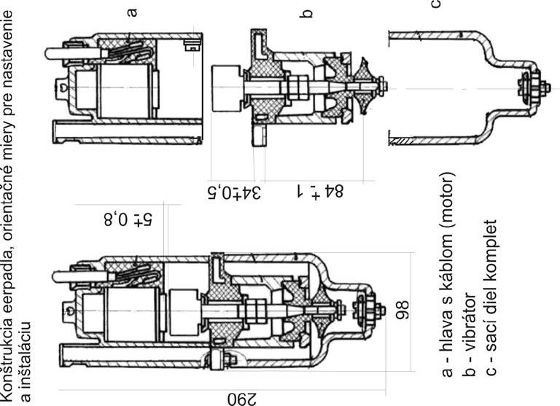

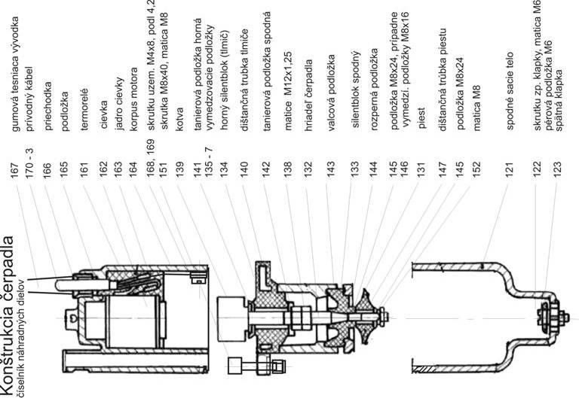

Původní prohlášení o shodě
ES PROHLÁŠENÍ O SHODĚ
Podle zákona č. 22/1997 Sb., § 13, ve znění zákona č. 71/2000 Sb., zákona č. 102/2001 Sb., zákona č. 205/2002 Sb., zákona č. 226/2003 Sb., zákona č. 277/2003 Sb., zákona č. 186/2006 Sb. zákona č. 229/2006 Sb. a zákona č. 418/2008 Sb.

ZAŘÍZENÍ (VÝROBEK) NÁZEV: Ponorné čerpadlo
TYP: RUCHE 1NG (2T) (1/N/PE/AC 230V, 50 Hz,
220 W, spotrebič tr. 1)
VÝROBCE - DOVOZCE: Ing. Jiří Houdek, Fischerova 36, 779 00 Olomouc - CZ
IČO: 13627104
Prohlašuje výhradně na svoji zodpovědnost, že níže uvedené strojní zařízení splňuje všechna příslušná ustanovení předmětných předpisů Evropských společenství:
ES 2006/42/EC (NV č. 176/2008 Sb.) – technické požadavky na strojní zařízení,
ES 2006/95/EC (NV č. 17/2003 Sb.) – technické požadavky na elektrická zařízení nízkého napětí,
ES 2004/108/EC (NV č. 616/2006 Sb.) – technické požadavky Na výrobky z hlediska jejich elektromagnetické kompatibility
A příslušným předpisům a normám, které z těchto nařízení (směrnic) vyplývají.
POPIS VÝROBKU: Ponorné vibrační elektromagnetické čerpadlo.
FUNKCE VÝROBKU: Ponorné čerpadlo je určeno pro zásobování čistou a mírně zkalenou vodou do teploty 35 ºC s obsahem pevných neabrasivních částic z vlastních zdrojů užitkové vody v zóně obytné a lehkého průmyslu. Čerpadlo může být trvale ponořené.

SEZNAM POUŽITÝCH TECHNICKÝCH PŘEDPISŮ A HARMONIZOVANÝCH NOREM:
ČSN EN 953 Bezpečnost strojních zařízení – Ochranné kryty – Všeobecné požadavky na konstrukci pevných a pohyblivých ochranných krytů
ČSN EN ISO 12100-1 Bezpečnost strojních zařízení– Základní pojmy, všeobecné zásady pro konstrukci– Část 1: Základní terminologie, metodologie
ČSN EN ISO 12100-2 Bezpečnost strojních zařízení – Základní pojmy, všeobecné zásady pro konstrukci – část 2: Technické zásady
ČSN EN ISO 13857 Bezpečnost strojních zařízení – Bezpečné vzdálenosti k zamezení dosahu k nebezpečným místům horními a dolními končetinami.
ČSN EN ISO 14121-1 Bezpečnost strojních zařízení – zásady pro posouzení rizika
ČSN EN 61000-3-2+A12 Elektromagnetická kompatibilita (EMC)- Část 3-2: Meze – Meze pro emise harmonického proudu (zařízení se vstupním fázovým proudem do 16 A včetně)
ČSN EN 61000-3-3 Elektromagnetická kompatibilita (EMC)- Část 3-3: Meze – Omezování změn napětí a flikru v rozvodných sítích nízkého napětí pro zařízení se jmenovitým fázovým proudem ≤ 16 A
ČSN EN 55014-1 Elektromagnetická kompatibilita – požadavky na spotřebiče pro domácnost, elektrické nářadí a podobné přístroje – Část 1: Vyzařování – Norma skupiny výrobků
ČSN EN 55014-2 Elektromagnetická kompatibilita – Požadavky na spotřebiče pro domácnost, elektrické nářadí a podobné přístroje – Část 2: Odolnost – Norma skupiny výrobků
ČSN EN 60335-2-41 Elektrické spotřebiče pro domácnost a podobné účely – Bezpečnost – Část 2-41: Zvláštní požadavky na čerpadla
ČSN EN 60335-1 Bezpečnost elektrických spotřebičů pro domácnost a podobné účely. Část 1: Všeobecné požadavky
ČSN EN 809 Kapalinová čerpadla a čerpací soustrojí – Všeobecné bezpečnostní požadavky
ČSN EN 12723 Kapalinová čerpadla – Všeobecné termíny pro čerpadla a čerpací zařízení – Definice, veličiny, značky a jednotky

Zvolený postup posuzování shody:
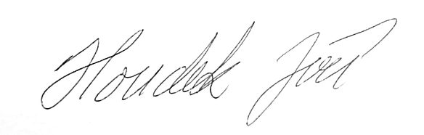
Posouzení shody za stanovených podmínek (výrobcem nebo dovozcem). Zákon č. 22/1997 Sb., ve znění změn, § 12 odst. 3. písmeno a)
Technickou dokumentaci sestavil ing. Petr Vrana – AKP testing

V Olomouci 29.12. 2009 Jiří Houdek, zástupce firmy

–––––––––––––––––––––––––––––––––––––––––––––––––––––––––––––––––––––––––––––––––

Preklad pôvodného vyhlásenia o zhode
ES - VYHLÁSENIE O ZHODE
Podľa zákona č 22/1997 Zb., § 13, v znení zákona č 71/2000 Zb., Zákona č 102/2001 Zb., Zákona č 205/2002 Zb., Zákona č 226/2003 Zb. , zákona č 277/2003 Zb., zákona č 186/2006 Zb. a zákona č 229/2006 Zb. a zákona č. 418/2008 Zb.

ZARIADENIE (VÝROBOK) NÁZOV: Ponorné čerpadlo
TYP: RUCHE 1NG (2T) (1/N/PE/AC 230V, 50 Hz,
220 W, spotrebič tr. 1)
VÝROBCA - DOVOZCA: Ing. Jiří Houdek, Fischera 36, 779 00 Olomouc - CZ
IČO: 13627104
Vyhlasuje výlučne na svoju zodpovednosť, že nižšie uvedené strojové zariadenie spĺňa všetky príslušné ustanovenia predmetných predpisov Európskych spoločenstiev:
ES 2006/42/EC (NV č 176/2008 Zb.) - Technické požiadavky na strojové zariadenia,
ES 2006/95/EC (NV č 17/2003 Zb.) - Technické požiadavky na elektrické zariadenia nízkeho napätia,
ES 2004/108/EC (NV č 616/2006 Zb.) - Technické požiadavky na výrobky z hľadiska ich elektromagnetickej kompatibility
A príslušným predpisom a normám, ktoré z týchto nariadení (smerníc) vyplývajú.
POPIS VÝROBKU: Ponorné vibračné elektromagnetické čerpadlo.
FUNKCIE VÝROBKU: Ponorné čerpadlo je určené pre zásobovanie čistou a mierne zakalenie vodou do teploty 35 º C s obsahom pevných neabrasivních častíc z vlastných zdrojov úžitkovej vody v zóne obytné a ľahkého priemyslu. Čerpadlo môže byť trvalo ponorené.
ZOZNAM POUŽITÝCH TECHNICKÝCH PREDPISOV a harmonizovaných noriem:
ČSN EN 953 Bezpečnosť strojových zariadení - Ochranné kryty - Všeobecné požiadavky na konštrukciu pevných a pohyblivých ochranných krytov
ČSN EN ISO 12100-1 Bezpečnosť strojových zariadení -Základné termíny, všeobecné zásady pre konštrukciu -Časť 1: Základná terminológia, metodika
ČSN EN ISO 12100-2 Bezpečnosť strojových zariadení - Základné termíny, všeobecné zásady konštruovania - časť 2: Technické zásady
ČSN EN ISO 13857 Bezpečnosť strojov - Bezpečné vzdialenosti na zabránenie dosahu k nebezpečným miestam hornými a dolnými končatinami.
ČSN EN ISO 14121-1 Bezpečnosť strojových zariadení - zásady pre posúdenie rizika
ČSN EN 61000-3-2 + A12 Elektromagnetická kompatibilita (EMC) - Časť 3-2: Medze - Medze pre emisie harmonického prúdu (zariadenia so vstupným fázovým prúdom do 16 A vrátane)
ČSN EN 61000-3-3 Elektromagnetická kompatibilita (EMC) - Časť 3-3: Medze - Obmedzenie zmien napätia a flikru v rozvodných sieťach nízkeho napätia pre zariadenia s menovitým fázovým prúdom ≤ 16 A
ČSN EN 55014-1 Elektromagnetická kompatibilita - požiadavky na spotrebiče pre domácnosť, elektrické náradie a podobné prístroje - Časť 1: Vyžarovanie - Norma skupiny výrobkov
ČSN EN 55014-2 Elektromagnetická kompatibilita - Požiadavky na spotrebiče pre domácnosť, elektrické náradie a podobné prístroje - Časť 2: Odolnosť - Norma skupiny výrobkov
ČSN EN 60335-2-41 Elektrické spotrebiče pre domácnosť a na podobné účely - Bezpečnosť - Časť 2-41: Osobitné požiadavky na čerpadlá
ČSN EN 60335-1 Bezpečnosť elektrických spotrebičov pre domácnosť a na podobné účely. Časť 1: Všeobecné požiadavky
ČSN EN 809 kvapalinová čerpadlá a čerpacie agregáty - Všeobecné bezpečnostné požiadavky
ČSN EN 12723 kvapalinová čerpadlá - Všeobecné termíny pre čerpadlá a čerpacie zariadenia - Definície, veličiny, značky a jednotky

Zvolený postup posudzovania zhody:
Posúdenie zhody za stanovených podmienok (výrobca alebo dovozca). Zákon č 22/1997 Zb., V znení zmien, § 12 odsek 3. písmeno a)
Technickú dokumentáciu zostavil ing Petr Vrana - AKP testing
V Olomouci 29.12. 2009 Jiří Houdek, zástupca firmy

ZÁRUČNÍ LIST
Záruku vždy uplatňujte pouze u svého prodejce nebo přímo u výrobce.
Vyřízení reklamace značně urychlíte zasláním přímo výrobci
Záruční servis zajišťuje výhradně výrobce: ALFA Expo
J. Koziny 26
779 00 Olomouc tel: 585 417 604

Čerpadlo určené k likvidaci zlikvidujte v souladu s platnými předpisy o ochraně životního prostředí, nejlépe ve spolupráci s odbornou firmou, případně zaslat na adresu výrobce.

Podmínky záruky:
Na výrobek je poskytována záruka 2 roky ode dne prodeje, , dalších 3 roky vám provedeme servisní práce zdarma. Záruka se nevztahuje na závady způsobené mechanickým poškozením, nevhodnou instalací a použitím v rozporu s návodem, nebo obecnými pravidly. Dále se nevztahuje na mechanické poškození čerpadla a pohyblivého přívodu (týká se i jeho zkrácení) a nedodržení pracovního režimu S3 – 2h/20min (po maximálně 2 hodinách chodu minimálně 20 min. vypnuto).
Při jakémkoliv zásahu provedeném na čerpadle v záruční době mimo záruční servis je záruka ukončena!
Pozáruční servis – po uplynutí záruční doby – také zajišťuje:
SERVIS ČERPACÍ TECHNIKY – Antonín Kugler  Ječná 1321/29a tel./fax:541 634 389  62100 Brno mobil: 603 502 994 | TOMEX - Milan Tomášek  Lutín 199  783 49 Lutín tel: 585 944 278
Jaroslav Málek  Tyršova 326 tel: 603 247 832  533 41 Lázně Bohdaneč | Pavel Mrázek - ELEKTRO  Sedláčkova 60 tel: 381 214 225  391 43 Mladá Vožice 776 251 552
Zdeněk Oppl KOVÁŘSTVÍ, OPRAVY ČERPADEL  Křižíkova 616 tel: 327 542 255  285 04 Uhlířské Janovice 724 240 677 | Servis obchodní sítě Mountfield CZ a Mountfield SK  Servis obchodnej siete Mountfield CZ a Mountfield SK
201000101
----------------------------------------------------------------------------------------------------------------------------------------
ZÁRUČNÝ LIST
Záručný i pozáručný servis zaisťuje predajca!
Čerpadlo určené k likvidácii zlikvidujte v súlade s platnými predpismi o ochrane životného prostredia, najlepšie v spolupráci s odbornou firmou.

Podmienky záruky:
Na výrobok je poskytovaná záruka 24 mesiacov odo dňa predaja. Záruka sa nevzťahuje na závady spôsobené mechanickým poškodením, nevhodnou inštaláciou a použitím v rozpore s návodom, alebo obecnými pravidlami. Tiež sa nevzťahuje na mechanické poškodenie čerpadla a prívodného kábla (týka sa to i skrátenia kábla) a nedodržania pracovného režimu S3 - 2h/20min (po maximálne 2 hodinách chodu minimálne 20 min. vypnuté).
Pri akomkoľvek zásahu prevedenom na čerpadle v záručnej dobe mimo záručný servis je záruka ukončená!

________________________ _________________________ _______________________
datum prodeje, dátum predaja V.Č. prodejce, predajca

